Plataforma de Cursos en Línea (LMS Avanzado)

Carlos David Murillo Moreno
Juan David Villalobos Méndez

Doc: Eliecer Montero Ojeda

Patrones de Software
Ingeniería de Sistemas
Bucaramanga, Santander
Contenido
1. Introducción 3
2. Definición del Proyecto 3
3. Objetivos 4
4. Justificación 4
5. Alcance del Proyecto 5
Ejecución del Proyecto (Backend y Frontend) 5
Backend (FastAPI) 5
Frontend (React + Vite) 6
Patrones de diseño GoF 6
Patrón Singleton 7
Patrón Factory Method 21
Patrón Abstract Factory 26
Patrón Builder 41
Patrón Prototype 45

1. Introducción
El propósito de este proyecto es definir con claridad qué se va a construir, por qué, para quién y bajo qué restricciones técnicas, fases de diseño arquitectónico, modelado UML y desarrollo.
Se construirán los siguientes entregables: diagramas UML, ADRs (Architecture Decision Records), manuales técnicos y el propio repositorio del proyecto.

2. Definición del Proyecto
Plataforma de Cursos en Línea — LMS Avanzado
¿Qué es?
Un Sistema de Gestión de Aprendizaje (LMS — Learning Management System) de nueva generación, diseñado bajo una arquitectura de software (microservicios/hexagonal), que permite a instituciones educativas, instructores independientes o empresas de capacitación:
- Crear, administrar y publicar cursos en línea.
- Evaluar y certificar a los estudiantes.
- Dictar clases en vivo mediante videoconferencia integrada.
- Ofrecer una experiencia de aprendizaje personalizada mediante recomendaciones adaptativas.
- Monetizar contenido a través de cursos premium con pasarela de pagos.
La diferencia de un LMS tradicional, este proyecto busca demostrar dominio de arquitectura de software profesional: separación de responsabilidades, bajo acoplamiento, alta cohesión, trazabilidad de decisiones de diseño, calidad de código verificable y operación observable en producción (logging/monitoreo).

3. Objetivos
Objetivo general
Diseñar y desarrollar una plataforma de gestión de cursos en línea aplicando una arquitectura basada en microservicios/hexagonal, patrones de diseño GoF, pruebas automatizadas, CI/CD, control de versiones y observabilidad del sistema.

Objetivos específicos
- Desarrollar la gestión de cursos, permitiendo crear cursos, módulos y contenidos para los estudiantes.
- Implementar evaluaciones y certificaciones, permitiendo evaluar el aprendizaje y generar certificados según los resultados obtenidos.
- Integrar videoconferencias con grabación automática, permitiendo realizar y consultar clases en línea.
- Implementar recomendaciones personalizadas, basadas en el progreso y desempeño de cada estudiante.
- Integrar un sistema de pagos, permitiendo adquirir cursos premium y controlar el acceso a los contenidos comprados.

4. Justificación
Un LMS es un dominio ideal para un proyecto académico integrador porque:
- Tiene múltiples subdominios naturales como gestión de cursos, evaluaciones, videoconferencia, pagos, recomendaciones, lo cual justifica de forma orgánica una arquitectura de microservicios en lugar de forzarla artificialmente.
- Involucra reglas de negocio no triviales (progreso de un estudiante, condiciones de certificación, control de acceso a contenido premium) que se benefician de patrones de diseño reales, no decorativos.
- Requiere integración con sistemas externos (pasarela de pagos, servicio de videoconferencia), lo cual es un buen caso de uso para el patrón hexagonal, separando el dominio de esas dependencias externas.
- Es un producto con valor real y comprensible, útil como pieza de portafolio profesional más allá de la asignatura.

5. Alcance del Proyecto
Dentro del alcance
- Gestión de cursos: creación, edición, publicación, módulos/lecciones.
- Gestión de evaluaciones: quices, exámenes, calificación, emisión de certificados.
- Videoconferencia integrada con grabación automática de sesiones (puede integrarse vía API de un proveedor externo, p. ej. Jitsi/Zoom/WebRTC, en lugar de construir el motor de video desde cero).
- Motor de recomendación básico de aprendizaje adaptativo (reglas o modelo simple; no se espera un sistema de ML de producción).
- Integración con pasarela de pagos para cursos premium (puede usarse un proveedor sandbox, p. ej. Stripe/PayU en modo pruebas).
- Autenticación y autorización de usuarios (roles: estudiante, instructor, administrador).
- Documentación arquitectónica completa (UML + ADRs).
- Pipeline de CI/CD y monitoreo centralizado.

Ejecución del Proyecto (Backend y Frontend)
Esta sección describe los pasos para levantar el backend (FastAPI) y el frontend (React + Vite) del proyecto en un entorno local de desarrollo.

Backend (FastAPI)
1. Ubicarse en la carpeta del backend:
cd lms_backend
2. Crear y activar un entorno virtual (recomendado):
python -m venv venv
venv\Scripts\activate # Windows
source venv/bin/activate # Linux / macOS
3. Instalar las dependencias del proyecto:
pip install -r requirements.txt
4. Levantar el servidor de desarrollo (crea automáticamente las tablas de SQLite si no existen, gracias a Base.metadata.create_all en main.py):
uvicorn app.main:app --reload
El backend queda disponible en http://127.0.0.1:8000. La documentación interactiva (Swagger) se puede consultar en http://127.0.0.1:8000/docs, y es el lugar recomendado para probar manualmente los endpoints de cada patrón (por ejemplo, POST /courses/ para el Builder o POST /courses/{course_id}/clone para el Prototype).

Frontend (React + Vite)
1. En otra terminal, ubicarse en la carpeta del frontend:
cd lms_frontend
2. Instalar las dependencias:
npm install
3. Levantar el servidor de desarrollo:
npm run dev
El frontend queda disponible en http://localhost:5173 (puerto por defecto de Vite). El archivo lms_frontend/src/services/api.js ya está configurado para apuntar al backend en http://127.0.0.1:8000, por lo que ambos servidores deben estar corriendo al mismo tiempo para que la aplicación funcione de extremo a extremo.
- Para ejecutar las pruebas automatizadas del backend: pytest, desde la carpeta lms_backend.

Patrones de diseño GoF
El proyecto incorpora diferentes patrones de diseño GoF, estos patrones permiten solucionar problemas recurrentes de diseño, mejorar la organización del código y favorecer aspectos como la reutilización, el desacoplamiento y el mantenimiento del sistema.
A lo largo del proyecto se implementarán patrones de diseño, cada uno asociado a una necesidad concreta de la plataforma. En las siguientes secciones se explicará qué problema resuelve cada patrón, por qué fue seleccionado, cómo se implementa dentro del LMS y en qué parte del sistema puede evidenciarse su funcionamiento.

A modo de mapa de lectura, la siguiente tabla resume los seis patrones implementados en el proyecto, su categoría dentro del catálogo GoF y el punto exacto del sistema donde se puede evidenciar su funcionamiento:
- Singleton (Creacional) — SystemConfig, garantiza una única instancia de la configuración global de la aplicación.
- Factory Method (Creacional) — CourseFactory, usado en POST /courses/ para decidir si se crea un VideoCourse o un LiveClassCourse.
- Abstract Factory (Creacional) — UserCreationService, usado en POST /auth/register para crear el tipo de usuario correcto según su rol.
- Builder (Creacional) — CourseBuilder, arma un curso paso a paso y delega en el Factory Method la creación del objeto concreto.
- Prototype (Creacional) — Course.clone(), usado en POST /courses/{id}/clone para duplicar un curso existente sin reconstruirlo desde cero.
- Observer (Comportamiento) — Subject, se dispara en POST /courses/{id}/enroll y notifica a dos observadores (correo y auditoría) cuando un estudiante se matricula.

Patrón Singleton
Explicacion y Implementacion
El patrón Singleton es un patrón que tiene un objetivo muy claro: garantizar que una clase tenga una única instancia en toda la aplicación y proporcionar un punto de acceso global a ella.
1. ¿Qué hace exactamente?
En lugar de crear un objeto nuevo cada vez que llamas a SystemConfig(), el Singleton intercepta esa llamada.
Esto es especialmente útil para objetos que representan:
- configuración global
- parámetros de la aplicación
- gestores de recursos
- configuraciones compartidas
- determinados servicios centralizados
Durante el funcionamiento del sistema pueden existir diferentes operaciones:
- un usuario puede iniciar sesión;
- un administrador puede consultar usuarios;
- un usuario puede consultar cursos;
- un componente puede necesitar conocer una configuración;
- una petición HTTP puede llegar a la API;
- otro componente puede necesitar consultar nuevamente la configuración.

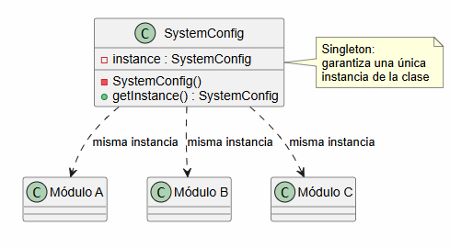
La implementación se encuentra principalmente en app/shared/infrastructure/config/system_config.py
En el archivo system_config.py contiene una clase class SystemConfig: y el atributo _instance = None, lo cual sobrescribe el comportamiento de creación mediante un __new__.
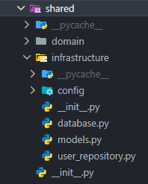
La ubicación de esta clase es coherente con la arquitectura del proyecto, ya que la configuración del sistema pertenece a la infraestructura y no directamente a la lógica de negocio de los usuarios o cursos.
La estructura relacionada con esta parte del proyecto puede representarse de la siguiente manera:
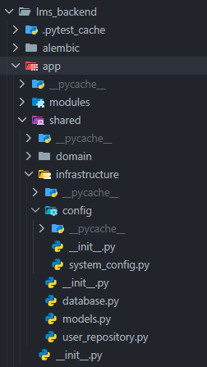

Esta separación permite que cada componente tenga una responsabilidad específica.
Por ejemplo, database.py se ocupa de configurar la infraestructura de persistencia, models.py contiene los modelos utilizados para representar las entidades de la base de datos y user_repository.py se encarga de realizar operaciones de persistencia relacionadas con los usuarios. Por su parte, system_config.py concentra la configuración general de la aplicación.

Singleton en la configuración
La configuración de una aplicación normalmente contiene información que debe ser consistente en todo el sistema.
Por ejemplo, imaginemos que una parte de la aplicación considera que la base de datos está ubicada en:
sqlite:///./app.db
mientras que otra parte considera que está ubicada en:
sqlite:///./otra_base.db
Esto podría generar comportamientos inconsistentes.
El Singleton busca solucionar este tipo de problema proporcionando un único objeto que contenga la configuración compartida.
En el proyecto, SystemConfig almacena información como:
- nombre de la aplicación;
- modo de depuración;
- URL de la base de datos.
De esta manera, diferentes componentes pueden consultar la misma configuración.

Estructura de la clase SystemConfig
La implementación comienza con la declaración de la clase:
class SystemConfig:
Dentro de la clase se declara una variable denominada _instance:
_instance = None
Esta variable es uno de los elementos fundamentales de la implementación del Singleton.
Inicialmente su valor es:
None
Esto indica que todavía no existe una instancia de SystemConfig.

Código Singleton
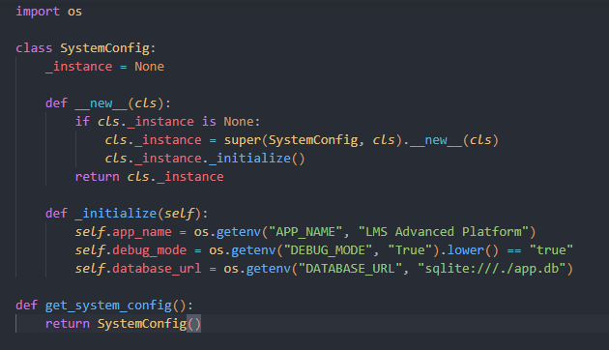
Esta es la parte fundamental del patrón Singleton, ya que permite garantizar que solo exista una instancia de SystemConfig durante la ejecución de la aplicación.
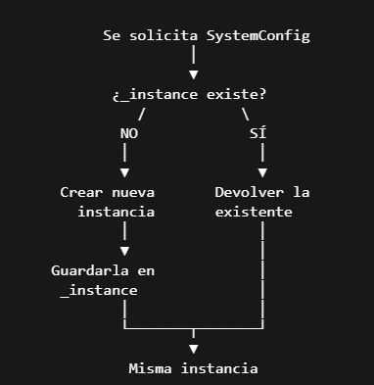
La primera vez que se solicita un objeto SystemConfig, se crea una nueva instancia y se almacena en _instance. En las siguientes solicitudes, el programa detecta que la instancia ya existe y devuelve el mismo objeto.

Variable _instance
Esta variable pertenece a la clase SystemConfig y tiene como función almacenar la única instancia de la clase e inicialmente no contiene ningún objeto. Ejemplo: Esto indica que todavía no se ha creado ninguna instancia de SystemConfig
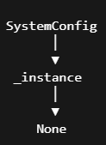
Cuando se solicita la primera instancia, _instance deja de contener None y pasa a almacenar el objeto creado y a partir de ese momento, cualquier otra solicitud de SystemConfig utilizará el mismo objeto.
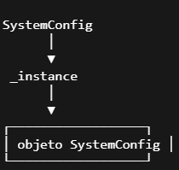

Estados de _instance
Estado | Valor de _instance | Significado
Inicial | None | Todavía no existe una instancia
Primera creación | Objeto SystemConfig | Se crea y almacena la única instancia
Siguientes llamadas | Mismo objeto | Se reutiliza la instancia existente

Utilizacion del __new__()
Una de las partes más importantes para comprender este patrón en Python es diferenciar entre los métodos __new__() y __init__(). Ambos están relacionados con la creación de objetos, cumplen funciones diferentes. __new__()
El método __new__() participa en la creación de la instancia, se ejecuta antes de que el objeto exista completamente y permite decidir qué objeto se va a devolver.
Se necesita controlar si debemos crear una nueva instancia o devolver una que ya existe.
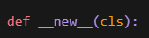

Por otro lado, __init__() se utiliza para inicializar una instancia que ya fue creada.
__new__() es especialmente útil para implementar un Singleton, ya que permite controlar directamente la creación de la instancia.
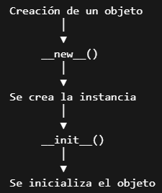

La lógica utilizada en SystemConfig puede resumirse de la siguiente manera:

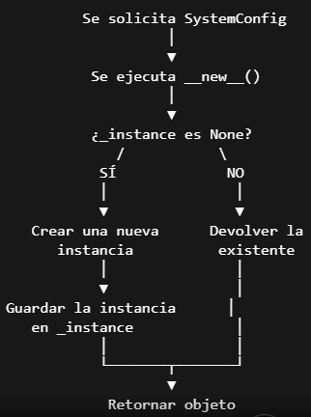
En código, esta decisión se realiza mediante:
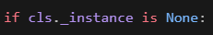
Si _instance es None, significa que todavía no existe una instancia, por lo tanto se crea una nueva. Después, la instancia se almacena en _instance para poder reutilizarla posteriormente.
devuelve la instancia, independientemente de si fue creada en ese momento o si ya existía.
Ejemplo:
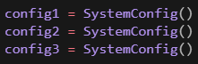

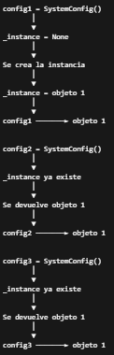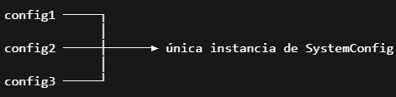
El objetivo principal del patrón Singleton: diferentes partes de la aplicación pueden solicitar SystemConfig, pero todas reciben la misma instancia del objeto.

Primera etapa: comprobar si existe una instancia
La primera instrucción importante es:
Esta condición pregunta si la clase ya posee una instancia.
Inicialmente:
por lo que la condición es verdadera.
La aplicación interpreta esta situación como:
“Todavía no existe un objeto SystemConfig, por lo tanto debo crearlo.”, si posteriormente otra parte del programa vuelve a ejecutar: SystemConfig() la variable _instance ya no será None. Por tanto, la condición será falsa y esto evita crear un segundo objeto.

Segunda etapa: creación de la instancia
Cuando _instance todavía es None, se ejecuta:cls._instance = super(SystemConfig, cls).__new__(cls). Esta instrucción crea realmente la instancia de SystemConfig, el objeto recién creado se guarda inmediatamente dentro de: cls._instance, el estado cambia de:
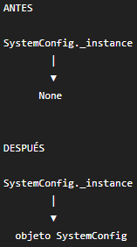
A partir de ese momento, _instance funciona como referencia al objeto único que administra la configuración.

Inicialización de la instancia
Después de crear el objeto se ejecuta cls._instance._initialize(), este método es responsable de cargar los valores de configuración. La clase tiene un método: def _initialize(self):, dentro del cual se establecen diferentes propiedades.
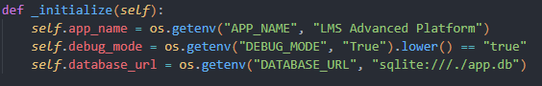

Información que almacena SystemConfig
Propiedad | Variable de entorno | Valor predeterminado
app_name | APP_NAME | LMS Advanced Platform
debug_mode | DEBUG_MODE | True
database_url | DATABASE_URL | sqlite:///./app.db
app_name
Si la variable existe, se utiliza su valor, si no existe, se utiliza: LMS Advanced Platform como valor predeterminado, permite modificar la configuración sin tener que modificar directamente el código fuente. Por ejemplo, si se establece: APP_NAME=Cursos en Línea
la propiedad: config.app_name tendría como resultado Cursos en Línea
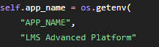

debug_mode
Esta propiedad determina si la aplicación funciona en modo de depuración su función os.getenv() obtiene inicialmente el valor como texto, por ejemplo: "True" Después se utiliza .lower() para convertir el texto a minúsculas: "true" y finalmente se compara con "true"
El resultado final es un valor booleano: True o False
Este mecanismo permite configurar el comportamiento de la aplicación mediante variables de entorno.
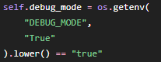

Ejemplo práctico con un usuario del LMS

El flujo general podría representarse como:
Usuario
│
▼
Frontend
│
▼
Petición HTTP
│
▼
Backend LMS
│
▼
Procesamiento
│
▼
Necesita configuración
│
▼
get_system_config()
│
▼
SystemConfig
│
▼
Instancia existente
Si la instancia ya fue creada anteriormente, el LMS no vuelve a construir el objeto, simplemente obtiene la instancia almacenada.

múltiples usuarios
Una de las ventajas importantes de entender el Singleton dentro del LMS es analizar qué ocurre cuando existen múltiples usuarios.
Supongamos que tres usuarios realizan operaciones:
Usuario 1 ──► Petición
Usuario 2 ──► Petición
Usuario 3 ──► Petición
Estas peticiones pueden llegar al backend y diferentes componentes pueden necesitar acceder a la configuración.
El Singleton busca que todas las solicitudes utilicen la misma instancia:
Usuario 1 ──► Petición ──┐
│
Usuario 2 ──► Petición ──┼──► SystemConfig
│ única instancia
Usuario 3 ──► Petición ──┘
No se crea una instancia independiente para cada usuario.
Esto es precisamente una de las razones por las cuales Singleton resulta útil para objetos que representan configuración global.

Flujo completo del Singleton dentro del LMS
INICIO DEL LMS
│
▼
Carga la aplicación
│
▼
SystemConfig todavía
no tiene instancia
│
▼
Primer componente solicita
configuración
│
▼
__new__()
│
▼
_instance == None
│
▼
Crear instancia
│
▼
_initialize()
│
▼
Guardar en _instance
│
▼
Devolver instancia
│
▼
LMS continúa
│
▼
Otro componente solicita configuración
│
▼
__new__()
│
▼
_instance != None
│
▼
NO crear otra instancia
│
▼
Devolver instancia existente
│
▼
LMS continúa
Funcionamiento durante la ejecución
1. El servidor inicia.
2. Un componente solicita SystemConfig.
3. Se crea la instancia.
4. Se inicializa la configuración.
5. Un segundo componente solicita SystemConfig.
6. Se devuelve la instancia existente.
7. Un tercer componente solicita SystemConfig.
8. Se devuelve nuevamente la misma instancia.
SystemConfig
│
▼
ÚNICA INSTANCIA
│
┌────────────┼────────────┐
│ │ │
▼ ▼ ▼
Solicitud Solicitud Solicitud
1 2 3

Resumen del funcionamiento dentro del sistema
El funcionamiento del patrón Singleton en el LMS puede resumirse en cinco pasos:
Paso 1 Inicio
El LMS comienza su ejecución y SystemConfig todavía no posee una instancia.
_instance = None
Paso 2 Primera solicitud
Un componente necesita acceder a la configuración.
SystemConfig()
Paso 3 Creación
__new__() comprueba _instance.
Como es None, crea el objeto y ejecuta _initialize().
Paso 4 Almacenamiento
La instancia queda almacenada en:
SystemConfig._instance
Paso 5 Reutilización
Las siguientes solicitudes no crean objetos nuevos.
SystemConfig()
simplemente devuelve:
SystemConfig._instance

Patrón Factory Method
Factory Method es un patrón de diseño creacional cuyo objetivo es delegar la creación de objetos en un componente especializado, evitando que el código que utiliza esos objetos tenga que construirlos directamente.
En lugar de hacer directamente:
StudentUser(nombre, email)
o:
InstructorUser(nombre, email)
el sistema utiliza una fábrica:
UserFactory.create_user(...)
La fábrica analiza el rol recibido y determina qué objeto debe crear.

3. Implementación de Factory Method en el proyecto
La implementación se encuentra principalmente en:
app/modules/auth/domain/factories.py
y es utilizada desde:
app/main.py
La clase encargada de realizar la creación es:
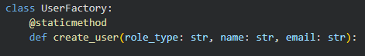
Este método recibe tres datos:
- role_type: indica el tipo de usuario.
- name: nombre del usuario.
- email: correo electrónico.
Posteriormente se limpia y normaliza el rol:
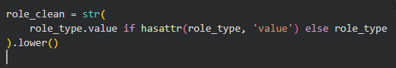
Esto permite trabajar tanto con un valor de tipo Enum como con una cadena de texto.

4. ¿Cómo funciona Factory Method?
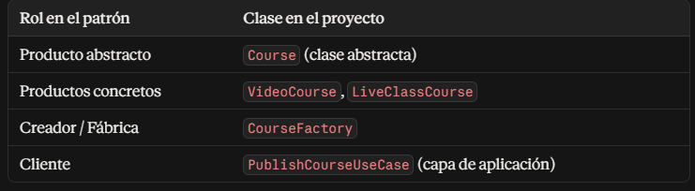
El método analiza el rol mediante condiciones:
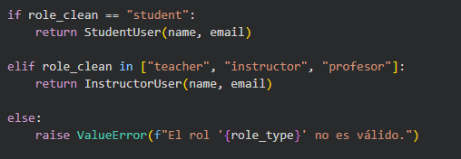
Por lo tanto, el funcionamiento es:
Si el usuario es estudiante
role = student
↓
UserFactory.create_user()
↓
Se identifica el rol "student"
↓
Se crea StudentUser
Si el usuario es instructor
role = instructor
↓
UserFactory.create_user()
↓
Se identifica el rol "instructor"
↓
Se crea InstructorUser
Si el rol no existe
role = desconocido
↓
UserFactory.create_user()
↓
No existe una implementación válida
↓
ValueError
Esto evita que el resto del sistema tenga que decidir manualmente qué clase instanciar.
create_course() recibe un parámetro course_type (string) y, según su valor, decide internamente cuál subclase de Course instanciar. El tipo de retorno declarado es siempre Course (la abstracción), nunca la clase concreta — eso es lo que hace que el cliente no necesite conocer VideoCourse ni LiveClassCourse.
Código — Cómo lo consume la capa de aplicación
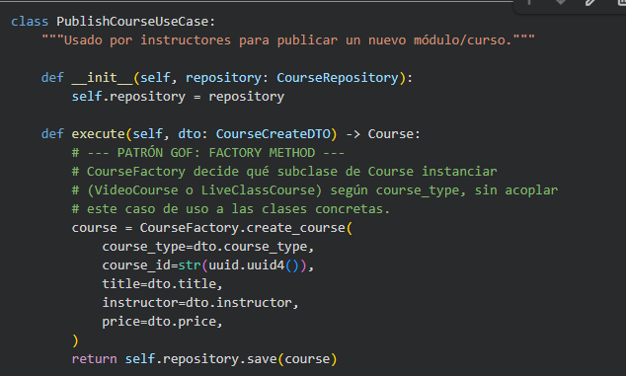
PublishCourseUseCase nunca escribe VideoCourse(...) ni LiveClassCourse(...) directamente: solo conoce CourseFactory y el tipo abstracto Course. Si mañana se agrega un tercer tipo de curso (por ejemplo, WorkshopCourse), solo se modifica CourseFactory; el caso de uso, el endpoint y los tests que dependen de Course no cambian.

5. Relación con el endpoint de creación de usuarios
Punto de entrada HTTP
En main.py se utiliza el Factory Method cuando se recibe una solicitud para crear un usuario.
El endpoint es:
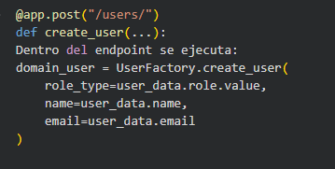

Aquí se encuentra uno de los puntos más importantes del patrón.
El endpoint no hace directamente:
StudentUser(...)
ni:
InstructorUser(...)
En cambio, delega esa responsabilidad:
Endpoint
↓
UserFactory
↓
Analiza el rol
↓
Crea el objeto correspondiente
De esta manera, el endpoint se concentra en atender la petición HTTP y la fábrica se concentra en la creación del objeto.
Resultados obtenidos al ejecutar
Se probó el endpoint POST /courses/ con ambos tipos de curso. Resultados reales obtenidos:
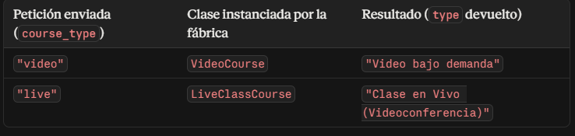
6. Clases relacionadas con Factory Method
En el proyecto participan principalmente:
Producto base
class UserRole(ABC):
Representa la abstracción general de un tipo de usuario.
Productos concretos
class StudentUser(UserRole):
Representa al estudiante.
class InstructorUser(UserRole):
Representa al instructor.
class AdminUser(UserRole):
Representa al administrador.
Creador/Fábrica
class UserFactory:
Es la encargada de determinar qué objeto debe ser creado.

7. ¿Por qué se utiliza Factory Method en el LMS?
La principal razón es separar la lógica de creación de objetos de la lógica principal de la aplicación.
Por ejemplo, el endpoint /users/ no necesita conocer todos los detalles de construcción de:
- StudentUser
- InstructorUser
- futuros tipos de usuario.
La fábrica centraliza esta decisión.
Esto facilita que posteriormente pueda agregarse otro tipo de usuario.
Por ejemplo:
elif role_clean == "admin":
return AdminUser(name, email)
La modificación principal estaría concentrada en la fábrica.

Patrón Abstract Factory
Abstract Factory es un patrón creacional que permite crear familias de objetos relacionados sin que el código cliente tenga que conocer las clases concretas que está utilizando.
En el proyecto LMS, una familia de objetos está relacionada con la interfaz del usuario.
Para un estudiante se pueden crear:
- servicio de notificaciones de estudiante;
- dashboard de estudiante.
Para un instructor:
- servicio de notificaciones de instructor;
- dashboard de instructor.
Por lo tanto:
UserUIFactory
│
┌─────────┴─────────┐
↓ ↓
StudentUIFactory InstructorUIFactory
│ │
┌────┴────┐ ┌────┴────┐
↓ ↓ ↓ ↓
Notification Dashboard Notification Dashboard
estudiante estudiante instructor instructor
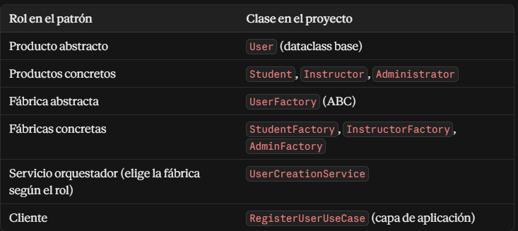

9. Implementación de Abstract Factory
La implementación se encuentra en:
app/shared/factories/abstract_factories.py
La fábrica abstracta es:
class UserUIFactory(ABC):
Esta clase define dos métodos:
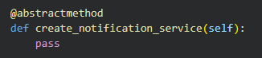y:
@abstractmethod
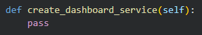
Estos métodos indican que cualquier fábrica concreta debe saber crear:
- Un servicio de notificaciones.
- Un dashboard.

10. Productos abstractos
El proyecto define dos productos abstractos.
NotificationService
class NotificationService(ABC):
Define el comportamiento general de un servicio de notificaciones:
def send_welcome(self, email: str) -> str:
No especifica cómo será la notificación para cada usuario.

DashboardService
class DashboardService(ABC):
Define el comportamiento general del dashboard:
def get_home_widgets(self) -> list[str]:
Cada tipo de usuario puede tener widgets diferentes.

11. Productos concretos
Para los estudiantes existen:
y:
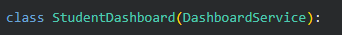
El estudiante recibe un dashboard con:
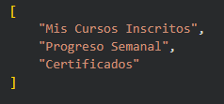
Para los instructores existen:
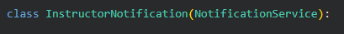
y:
El instructor recibe:
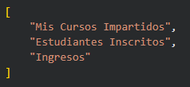
Aquí se puede observar claramente el concepto de familia de productos.

12. Fábricas concretas
El sistema tiene dos fábricas concretas.
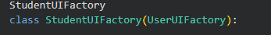
Esta fábrica crea objetos pertenecientes a la familia de estudiante:
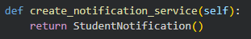y:
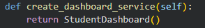
Por lo tanto:
StudentUIFactory
│
├── StudentNotification
│
└── StudentDashboard

InstructorUIFactory
class InstructorUIFactory(UserUIFactory):
Esta fábrica crea:
return InstructorNotification()
y:
return InstructorDashboard()
Por lo tanto:
InstructorUIFactory
│
├── InstructorNotification
│
└── InstructorDashboard

13. ¿Cómo funciona Abstract Factory en el proyecto?
En main.py, después de utilizar Factory Method, se determina qué fábrica de interfaz utilizar.
El código es:
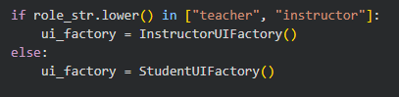
Si el usuario es instructor:
Rol = instructor
↓
InstructorUIFactory
↓
┌─────────────────────┐
│ │
↓ ↓
InstructorNotification
InstructorDashboard
Si el usuario es estudiante:
Rol = student
↓
StudentUIFactory
↓
┌───────────────────┐
│ │
↓ ↓
StudentNotification
StudentDashboard
Después se solicitan los productos a la fábrica:
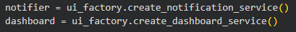
Finalmente:
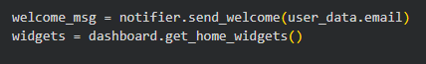
El código principal trabaja con:
notifier
y:
dashboard
sin necesitar saber directamente si son objetos de estudiante o instructor.

14. Ejemplo práctico dentro del LMS
Supongamos que se registra un estudiante:
Nombre: Carlos
Correo: carlos@example.com
Rol: student
El sistema recibe la petición:
POST /users/
Paso 1: Factory Method
Se ejecuta:
UserFactory.create_user(...)
La fábrica identifica:
student
y crea:
StudentUser(...)

Paso 2: Abstract Factory
El sistema selecciona:
StudentUIFactory()
Después solicita:
create_notification_service()
y obtiene:
StudentNotification()
También solicita:
create_dashboard_service()
y obtiene:
StudentDashboard()

Resultado
El estudiante queda asociado conceptualmente con una familia de servicios:
Estudiante
│
├── StudentUser
│
├── StudentNotification
│
└── StudentDashboard
En cambio, si fuera instructor:
Instructor
│
├── InstructorUser
│
├── InstructorNotification
│
└── InstructorDashboard
Esto demuestra cómo ambos patrones trabajan de forma complementaria.

15. Diferencia entre Factory Method y Abstract Factory en el proyecto
Aspecto | Factory Method | Abstract Factory
Propósito | Crear un tipo de objeto | Crear una familia de objetos
Implementación | UserFactory | UserUIFactory
Productos | StudentUser, InstructorUser | Notification + Dashboard
Decisión | Según el rol | Según la familia de usuario
Ejemplo | Crear el usuario | Crear sus servicios de interfaz
Uso en main.py | UserFactory.create_user() | StudentUIFactory() / InstructorUIFactory()
La diferencia más sencilla para explicar al profesor es:
Factory Method decide qué objeto individual crear; Abstract Factory decide qué conjunto de objetos relacionados crear.

16. Ventajas de la implementación
- Menor acoplamiento: El código principal no necesita conocer directamente todas las clases concretas.
- Centralización de la creación: La responsabilidad de crear objetos se concentra en las fábricas.
- Mayor facilidad de mantenimiento: Si cambia la forma de crear un usuario o sus servicios, se puede modificar la fábrica sin alterar todo el sistema.
- Extensibilidad: Se pueden agregar nuevos tipos de usuarios o nuevas familias de servicios.
- Aplicación de abstracciones: El código trabaja contra clases abstractas como:
UserRole
NotificationService
DashboardService
UserUIFactory
en lugar de depender exclusivamente de clases concretas.

Relación con SOLID
La implementación también ayuda a aplicar principios SOLID.
Single Responsibility Principle
Cada componente tiene una responsabilidad definida:
- UserFactory: creación de usuarios.
- StudentUIFactory: creación de servicios para estudiantes.
- InstructorUIFactory: creación de servicios para instructores.
Open/Closed Principle
El diseño permite agregar nuevos tipos y comportamientos sin modificar necesariamente toda la lógica del sistema.
Dependency Inversion Principle
El código depende de abstracciones:
NotificationService
DashboardService
UserUIFactory
en lugar de depender únicamente de implementaciones concretas.
La implementación de Factory Method y Abstract Factory en el LMS permite organizar de manera más estructurada la creación de usuarios y los servicios asociados a ellos.
Factory Method se utiliza para determinar qué tipo de usuario debe crearse dependiendo del rol recibido. La clase UserFactory encapsula esta decisión y puede generar objetos como StudentUser o InstructorUser.
Por otro lado, Abstract Factory permite crear familias completas de servicios relacionados con cada tipo de usuario. StudentUIFactory genera los servicios correspondientes al estudiante, mientras que InstructorUIFactory genera los correspondientes al instructor.
La principal ventaja de utilizar ambos patrones es que el sistema evita tener toda la lógica de creación de objetos directamente dentro de los endpoints de la aplicación. Esto genera una arquitectura más organizada, desacoplada, mantenible y preparada para agregar nuevos tipos de usuarios y servicios.
En resumen:
SOLICITUD DEL USUARIO
│
↓
Factory Method
│
¿Qué usuario crear?
/ \
↓ ↓
StudentUser InstructorUser
│ │
└───────┬───────┘
↓
Abstract Factory
│
¿Qué familia de servicios?
/ \
↓ ↓
Estudiante Instructor
│ │
┌────┴────┐ ┌────┴────┐
↓ ↓ ↓ ↓
Notification Dashboard Notification Dashboard

Pruebas
Ejecución del proyecto
1. Preparar el proyecto
C:\Users\muril\Desktop\LMS\lms_backend
Abre dos terminales:
- Terminal 1: ejecutar el servidor.
- Terminal 2: realizar las pruebas.
2. Activar el entorno virtual
- En Terminal 1:
- .\venv\Scripts\Activate.ps1

3. Instalar las dependencias
python -m pip install -r requirements.txt
Tu requirements.txt debe contener:
fastapi>=0.110.0
uvicorn>=0.28.0
pydantic>=2.6.0
pytest>=8.0.0
email-validator
sqlalchemy
alembic
httpx>=0.27.0

4. Ejecutar el servidor
uvicorn app.main:app --reload --port 8000
Debe aparecer:
INFO: Uvicorn running on http://127.0.0.1:8000
INFO: Application startup complete.

5. Primera prueba: comprobar que la API funciona
En Terminal 2:
curl.exe http://127.0.0.1:8000
Resultado esperado:
{
"message": "API del LMS activa",
"app": "LMS Advanced Platform"
}
Demuestra que:
- FastAPI está ejecutándose.
- Uvicorn está funcionando.
- El backend está disponible.
- Podemos realizar las siguientes pruebas contra la API.

6. Abstract Factory
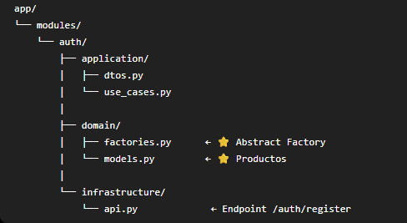
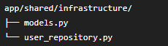

7. Prueba del Abstract Factory
En Terminal 2:
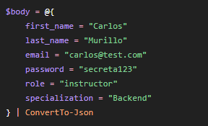
Luego se le hace la petición
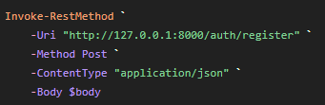
Y resultado por consola va a ser:
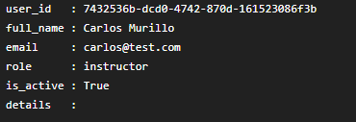
El user_id será diferente si lo vuelves a ejecutar.

Estamos enviando role = instructor, el sistema debe determinar qué tipo de usuario crear.
El flujo conceptual es:
¿Qué significa?
El código que registra al usuario no tiene que construir manualmente un Instructor desde cero.
La fábrica se encarga de seleccionar y crear el producto correspondiente.
Por eso se llama Abstract Factory: tenemos una familia de fábricas/productos relacionados y la creación se delega a la fábrica adecuada.

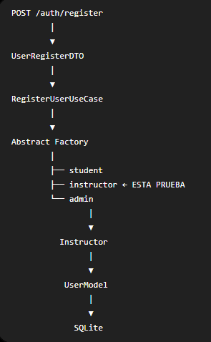
El código que registra al usuario no tiene que construir manualmente un Instructor desde cero. La fábrica se encarga de seleccionar y crear el producto correspondiente.
Por eso se llama Abstract Factory: tenemos una familia de fábricas/productos relacionados y la creación se delega a la fábrica adecuada.
Comprobar que realmente se guardó en SQLite
En Terminal 2:
python -c "import sqlite3; c=sqlite3.connect('app.db'); print(c.execute('SELECT id, first_name, last_name, email, role FROM users').fetchall()); c.close()"

Resultado:
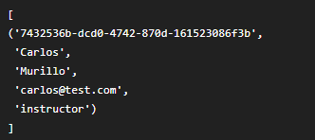

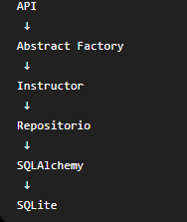

Factory Method
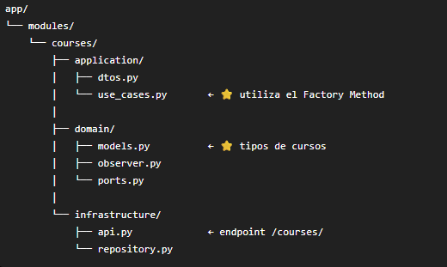

En Terminal 2:
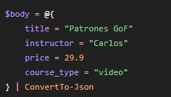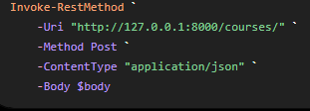
Resultado:
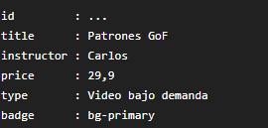
Se envia course_type = video y el Factory Method determina que debe crearse un: VideoCourse
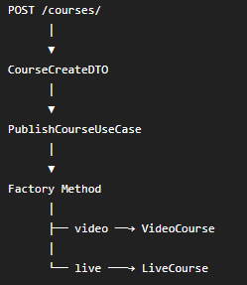

Segunda prueba Factory Method — Live
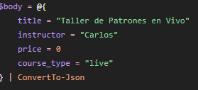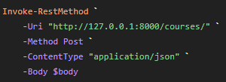
Resultado:
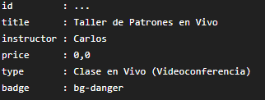
Se envia un course_type = live y se obtiene:Clase en Vivo (Videoconferencia)
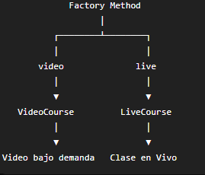

Prueba | course_type | Objeto creado | Resultado
1 | video | VideoCourse | Video bajo demanda
2 | live | LiveCourse | Clase en Vivo (Videoconferencia)

Patrón Builder
El patrón Builder se utiliza en el LMS para construir un curso de manera progresiva, separando el proceso de preparación de los datos de la creación final del objeto.
En el proyecto, un curso necesita información como Título, Instructor, Precio, Tipo de curso.

El CourseBuilder permite establecer estos datos paso a paso mediante métodos como:
set_title()
set_instructor()
set_price()
set_course_type()
Finalmente, mediante build() se genera el curso. Además, el Builder está integrado con el Factory Method que ya existe en el proyecto. El Builder prepara la información y el Factory Method determina qué objeto concreto debe crearse:
- VideoCourse
- LiveClassCourse
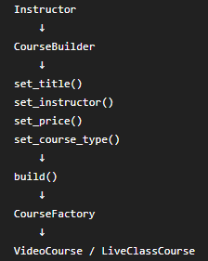
Permite que la construcción del curso sea más organizada y fácil de ampliar. Si posteriormente el curso necesita más características, estas pueden agregarse al Builder sin modificar directamente todo el proceso de creación.
UML del Builder
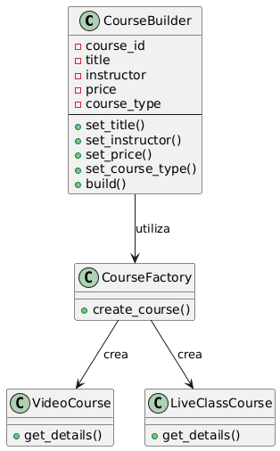
CourseBuilder prepara progresivamente la información necesaria para construir el curso. Posteriormente delega la creación del tipo concreto a CourseFactory, que utiliza el Factory Method para determinar si se debe crear un VideoCourse o un LiveClassCourse.

Fragmento de código Builder
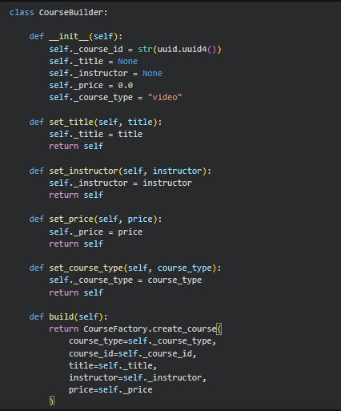

Explicación del código
El método:
set_title()
establece el título.
set_instructor()
establece quién dicta el curso.
set_price()
establece el precio.
set_course_type()
establece si será un curso de video o una clase en vivo.
Finalmente:
build()
termina la construcción y utiliza CourseFactory para obtener el curso concreto.

Prueba
En una prueba se puede construir un curso así:
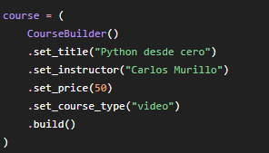
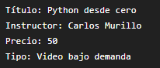
Esto demuestra que el Builder no solamente existe en el código, sino que participa en la creación de un curso real del LMS.

Patrón Prototype
El patrón Prototype se utiliza para duplicar un curso existente sin tener que construir nuevamente todos sus datos desde cero. Esto resulta útil en un LMS cuando un instructor ya tiene un curso y desea crear una copia, Por ejemplo:
Python desde cero
puede convertirse en:
Python desde cero - Grupo 2
El nuevo curso conserva la información principal del curso original, pero recibe:
- Un nuevo ID.
- Un nuevo título, si se especifica.
- Una lista independiente de estudiantes.
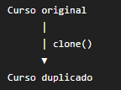

Es especialmente útil para escenarios como:
- Crear una segunda edición de un curso.
- Crear un curso para otro grupo.
- Crear una copia para modificarla.
- Reutilizar la configuración de un curso existente.

UML del Prototype
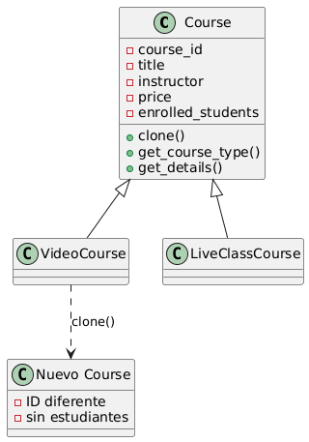
Caso de Uso
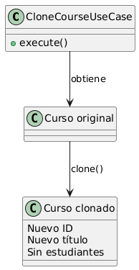

Código Prototype
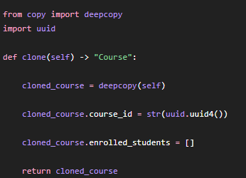
Primero:
deepcopy(self)
realiza una copia independiente del curso.
Después:
cloned_course.course_id = str(uuid.uuid4())
genera un nuevo identificador.
Esto es importante porque el curso original y el nuevo curso no pueden tener el mismo ID.
Finalmente:
cloned_course.enrolled_students = []
hace que el nuevo curso empiece sin estudiantes inscritos.

Caso de uso del Prototype
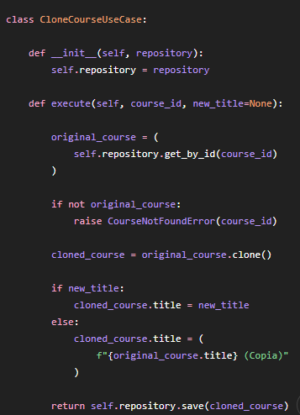
El sistema:
- Busca el curso original.
- Ejecuta clone().
- Obtiene un nuevo curso.
- Cambia el título si el usuario lo solicita.
- Guarda el nuevo curso.

Endpoint del Prototype
En la API se implementó:
POST /courses/{course_id}/clone
Por ejemplo:
POST /courses/123456/clone
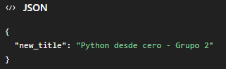
La API devuelve el nuevo curso:
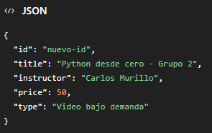

Pruebas Prototype
Para tu captura de evidencia, lo ideal es hacer dos solicitudes en Swagger.
Primero: crear curso
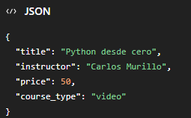
Guarda el id que devuelve.
Por ejemplo: id = 111111

Segundo: clonar
Utiliza: POST /courses/111111/clone
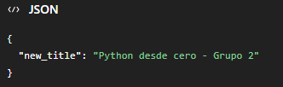
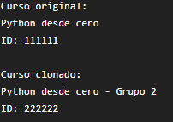
Primero se crea un curso denominado "Python desde cero". Posteriormente se utiliza el endpoint /courses/{course_id}/clone para generar una copia denominada "Python desde cero - Grupo 2". El sistema utiliza el método clone() de la clase Course, generando un nuevo identificador para el curso duplicado. De esta manera se demuestra que el Prototype permite reutilizar la información de un objeto existente para crear un nuevo objeto independiente.

Patrón Adapter
Implementación del patrón en el proyecto
El patrón Adapter se implementa en el módulo de pagos del LMS. Su función es permitir que el sistema procese solicitudes de pago mediante diferentes pasarelas, como Stripe y Wompi, utilizando una interfaz común.
En lugar de que el caso de uso dependa directamente de las particularidades de cada proveedor, se define una interfaz PaymentGatewayPort, que deben implementar los adaptadores concretos.
Los archivos principales son:
- app/modules/payments/domain/adapter.py
- app/modules/payments/application/dtos.py
- app/modules/payments/application/use_cases.py
- app/modules/payments/infrastructure/api.py
El flujo de funcionamiento es:
- El estudiante selecciona una pasarela de pago en el frontend.
- React envía los datos a POST /payments/process.
- FastAPI recibe la solicitud mediante PaymentRequestDTO.
- ProcessPaymentUseCase selecciona el adaptador correspondiente.
- El adaptador procesa la solicitud y devuelve el resultado al sistema.

Diagrama UML
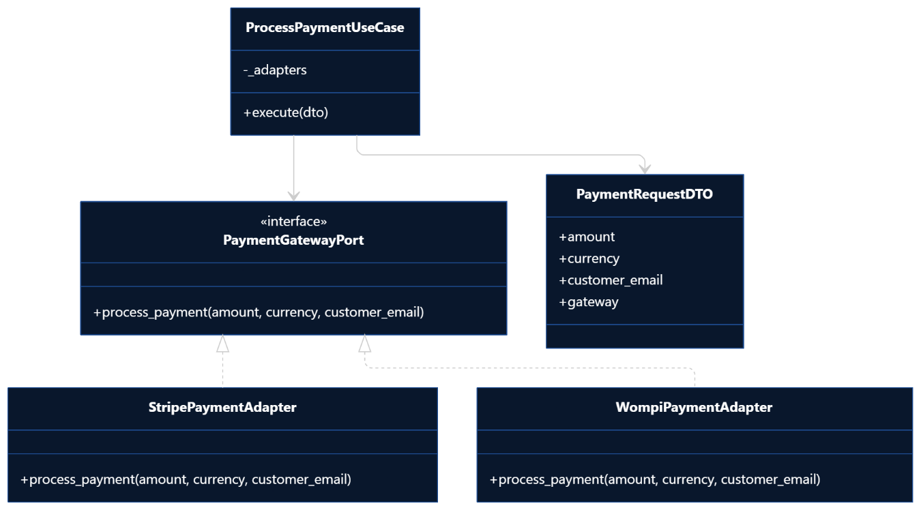

Explicación del código
La interfaz PaymentGatewayPort establece el método común que deben ofrecer las pasarelas. Los adaptadores StripePaymentAdapter y WompiPaymentAdapter implementan dicho contrato y permiten utilizar cada proveedor de forma intercambiable.
En ProcessPaymentUseCase se selecciona el adaptador según la pasarela solicitada:

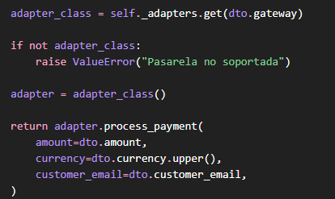
Este código evita que el caso de uso tenga que conocer los detalles internos de cada pasarela. Si se incorpora un nuevo proveedor, se puede agregar otro adaptador sin modificar significativamente la lógica principal.

Pruebas
Prueba | Procedimiento | Resultado esperado
Pago con Stripe | Enviar gateway: "stripe" | Se selecciona StripePaymentAdapter.
Pago con Wompi | Enviar gateway: "wompi" | Se selecciona WompiPaymentAdapter.
Importe inválido | Enviar amount: 0 | La validación rechaza la solicitud.
Pasarela no soportada | Enviar una pasarela diferente | Se rechaza la solicitud.

Ejemplo de solicitud para probar en Swagger (/docs):
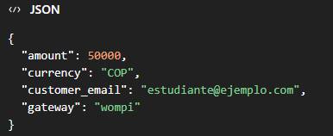

Criterio de aprobación: se debe verificar que se seleccione el adaptador correcto y que el resultado corresponda a la respuesta definida por su implementación.
Importante: si los adaptadores actuales son simulados, la prueba demuestra el funcionamiento del patrón, pero no un cobro real. Para procesar pagos reales se necesita integrar las API oficiales y sus mecanismos de seguridad.

Patrón Bridge
Implementación del patrón en el proyecto
El patrón Bridge se utiliza para separar el tipo de contenido educativo de la tecnología encargada de proporcionar el recurso multimedia.
En el LMS, las lecciones pueden ser videos o cuestionarios interactivos, mientras que sus recursos pueden obtenerse desde diferentes proveedores, como Vimeo o AWS S3.
Esta separación permite agregar tipos de lecciones o proveedores nuevos sin crear una clase específica para cada combinación.
El archivo principal es:
app/modules/courses/domain/bridge.py
Las clases principales son:
- MediaStorageProvider: interfaz para los proveedores multimedia.
- VimeoStorageProvider: proporciona recursos desde Vimeo.
- S3StorageProvider: proporciona recursos desde AWS S3.
- LessonContent: abstracción que mantiene la referencia al proveedor.
- VideoLesson e InteractiveQuizLesson: implementaciones de los tipos de contenido.

Diagrama UML
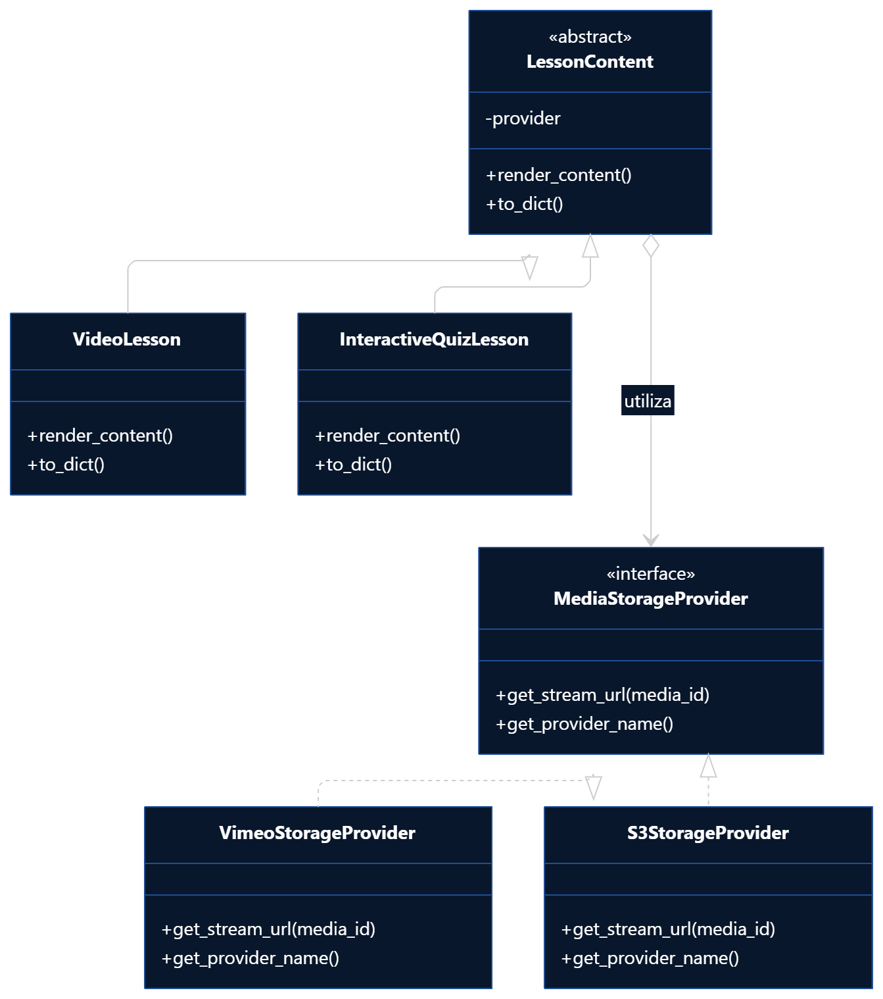

Explicación de lo más importante del código
La abstracción LessonContent recibe el proveedor mediante su constructor:
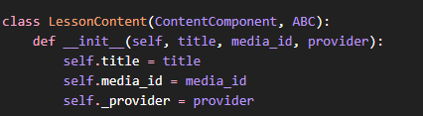
La dependencia se establece desde fuera de la lección. Por eso, una misma VideoLesson puede utilizar Vimeo o S3.
Por ejemplo:
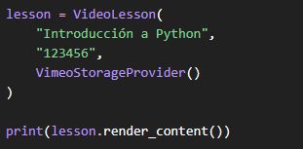
Para cambiar de proveedor, basta con utilizar S3StorageProvider() en lugar de VimeoStorageProvider(). La clase VideoLesson no necesita cambiar.

Pruebas
Prueba | Procedimiento | Resultado esperado
Video con Vimeo | Crear una VideoLesson con VimeoStorageProvider | La URL corresponde al formato de Vimeo.
Video con S3 | Crear una VideoLesson con S3StorageProvider | La URL corresponde al formato definido para S3.
Quiz con proveedor | Crear InteractiveQuizLesson con cualquiera de los proveedores | Se genera la representación del cuestionario y su recurso.
Cambio de proveedor | Usar la misma clase de lección con otro proveedor | No es necesario modificar VideoLesson.

Ejemplo de prueba unitaria:
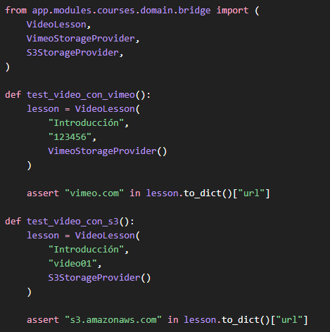
Criterio de aprobación: ambas pruebas deben pasar y demostrar que el tipo de contenido está desacoplado del proveedor.
Estas pruebas verifican la construcción de las URL. No demuestran que los archivos existan o que se tenga acceso real a los servicios externos.

Patrón Decorator
Implementación del patrón en el proyecto
El patrón Decorator permite agregar funcionalidades a los cursos sin crear una clase diferente para cada combinación de características.
En el LMS se utiliza para incorporar dos características opcionales:
- Premium: agrega beneficios y aplica un recargo del 20 % sobre el precio base, según la regla definida en el ejemplo.
- Certificado: agrega la información de certificación digital al completar el curso.
El archivo principal es:
app/modules/courses/domain/decorator.py
Las clases principales son CourseDecorator, PremiumCourseDecorator y CertificateCourseDecorator.
El instructor puede seleccionar estas opciones al crear un curso desde el frontend. El caso de uso construye el curso base y lo envuelve con los decoradores seleccionados.

Diagrama UML
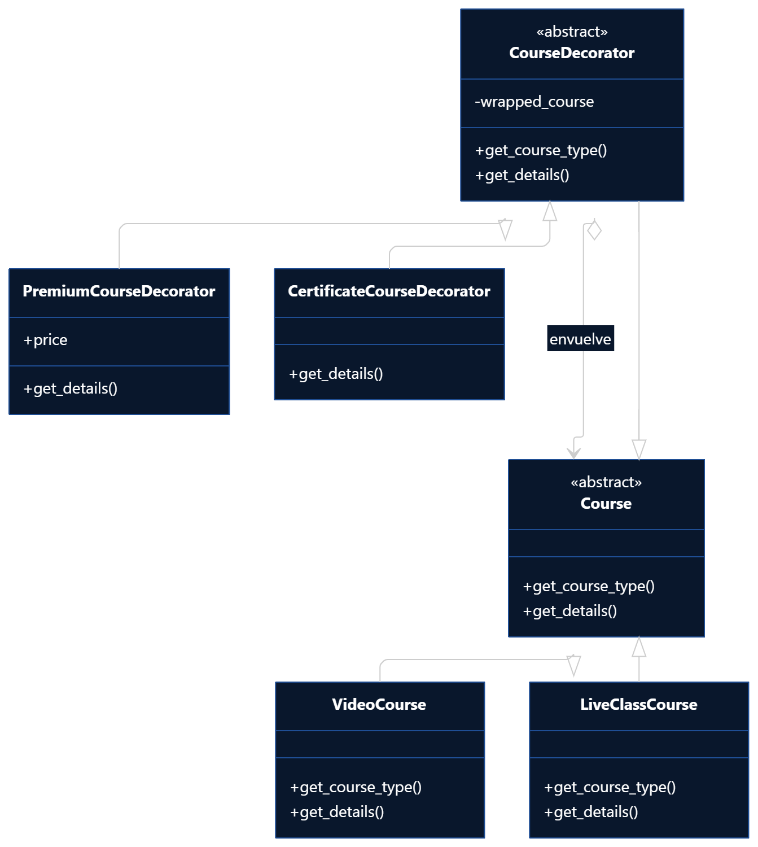
Explicación del código
El decorador Premium modifica el precio y agrega información a los detalles del curso:
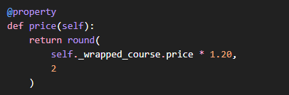
El decorador de certificado, por su parte, conserva los detalles originales y agrega los campos relacionados con la certificación:
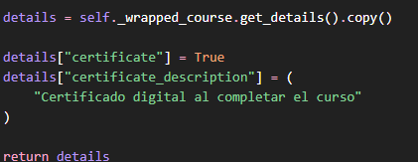
En PublishCourseUseCase, las opciones se aplican de manera independiente:
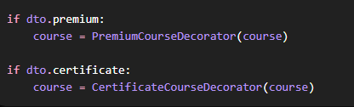
Esto permite crear un curso normal, Premium, con certificado o con ambas características. La clase original del curso no necesita modificarse para cada combinación.
Consideración técnica: para que el patrón quede completamente integrado, el repositorio debe poder guardar y recuperar cursos decorados conservando su identidad y comportamiento. También conviene definir explícitamente cómo se serializan y clonan los decoradores.

Pruebas
Prueba | Procedimiento | Resultado esperado
Curso normal | Crear un curso sin opciones | No aparecen características adicionales.
Curso Premium | Activar premium | Se informa Premium y el precio aumenta un 20 %.
Curso con certificado | Activar certificate | Se incluye la información del certificado.
Ambas opciones | Activar ambos campos | Se muestran ambas características.

Ejemplo de prueba unitaria, suponiendo que los modelos y decoradores están implementados como se indicó:
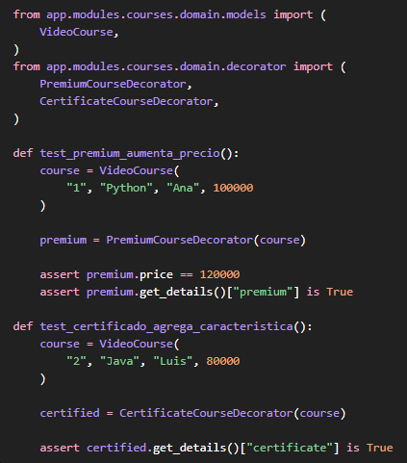
Criterio de aprobación: el precio Premium debe ser el esperado y el certificado debe aparecer en los detalles sin perder los datos originales del curso.

Patrón Composite
Implementación del patrón en el proyecto
El patrón Composite permite organizar los contenidos educativos en una estructura jerárquica y tratar de manera uniforme los elementos individuales y los grupos de elementos.
En el LMS se utiliza para organizar el contenido de un curso de la siguiente forma:
- Un curso contiene módulos.
- Cada módulo contiene lecciones.
- Las lecciones pueden ser videos o cuestionarios interactivos.
El archivo content_component.py define la interfaz común. composite.py implementa la estructura de módulos y cursos. Las clases de lecciones implementan esa misma interfaz para poder incorporarse a la jerarquía.
Esta organización permite agregar, eliminar y consultar contenidos sin que el código que representa el curso tenga que conocer los detalles internos de cada lección.

Diagrama UML
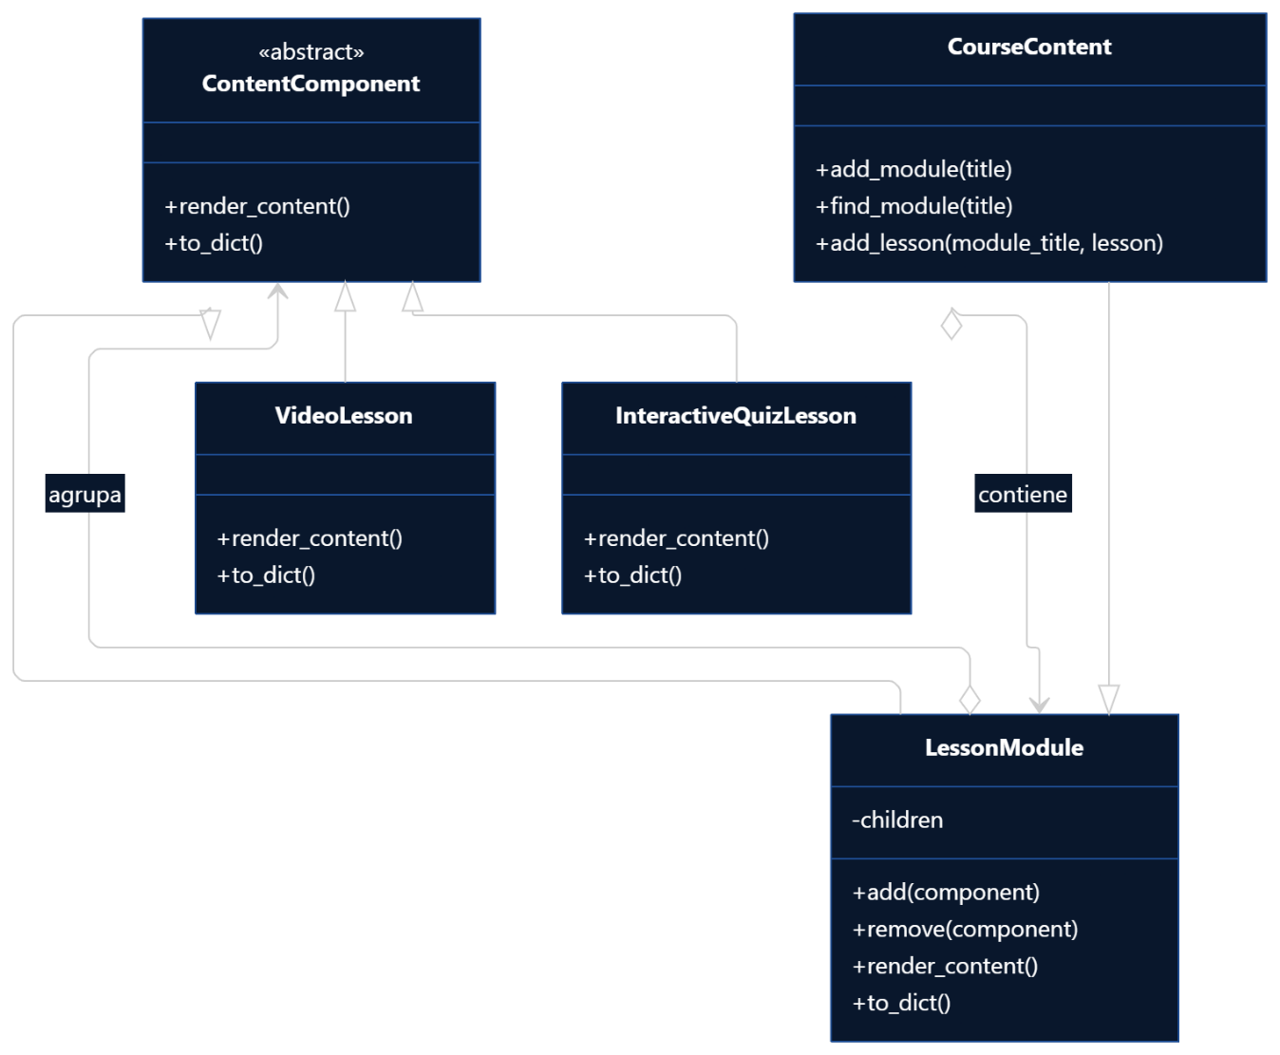
Explicación del código
La clase LessonModule mantiene una colección de componentes:
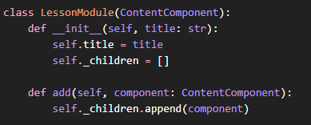
Esto permite que un módulo contenga lecciones u otros componentes que cumplan el contrato definido por ContentComponent.
La clase CourseContent representa el contenido completo del curso y ofrece métodos para administrar módulos y lecciones:

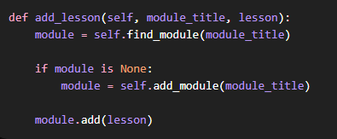
Si el módulo no existe, se crea automáticamente. Después, la lección se incorpora a ese módulo.
El método to_dict() transforma la jerarquía en una estructura de diccionarios que puede convertirse en JSON y enviarse al frontend.

Pruebas
Prueba | Procedimiento | Resultado esperado
Crear módulo | Agregar un módulo al curso | El módulo aparece en el contenido.
Agregar lección | Incorporar un video al módulo | La lección aparece dentro del módulo correspondiente.
Crear módulo automáticamente | Agregar una lección a un módulo inexistente | El módulo se crea y contiene la lección.
Serializar contenido | Ejecutar to_dict() | Se obtiene una jerarquía de curso, módulos y lecciones.

Ejemplo de prueba unitaria:
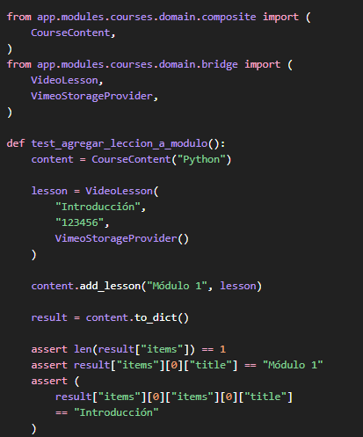
Criterio de aprobación: la estructura debe conservar la relación entre el curso, el módulo y la lección, y la información debe poder serializarse para el frontend.

Patrón Facade
Implementación del patrón en el proyecto
El patrón Facade se implementó en el módulo de cursos del LMS para centralizar el acceso a las operaciones principales del sistema. Su propósito es simplificar la interacción entre la API y los casos de uso, evitando que cada endpoint tenga que instanciar y ejecutar directamente las clases encargadas de la lógica de negocio.
Se creó el archivo app/modules/courses/application/course_facade.py, donde la clase CourseFacade funciona como punto de entrada para las operaciones de listar cursos, crear cursos, clonar cursos e inscribir estudiantes.
La API utiliza esta fachada desde app/modules/courses/infrastructure/api.py. De esta manera, los endpoints delegan las operaciones a la fachada, que a su vez utiliza los casos de uso correspondientes.

Diagrama UML
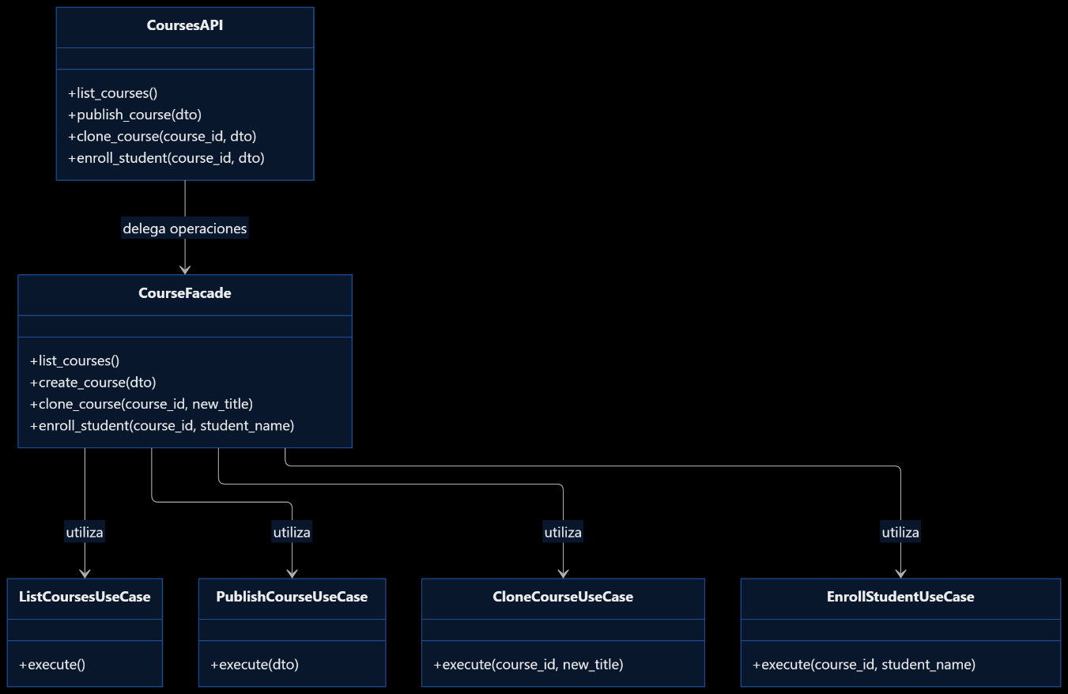

Explicación del código
La clase CourseFacade ofrece métodos que agrupan el acceso a los casos de uso existentes:
- list_courses(): obtiene los cursos registrados.
- create_course(dto): delega la creación de un curso.
- clone_course(course_id, new_title): solicita la clonación de un curso.
- enroll_student(course_id, student_name): gestiona la inscripción de un estudiante.
Por ejemplo, el endpoint de listado ya no necesita crear directamente un objeto ListCoursesUseCase. En su lugar, utiliza la fachada:
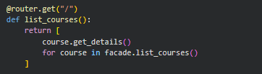
Esto reduce el acoplamiento entre la capa de infraestructura y los casos de uso. Además, si cambia la forma de coordinar las operaciones internas, es posible modificar la fachada sin tener que reescribir todos los endpoints.

Pruebas
Las pruebas se pueden realizar desde Swagger, disponible en http://127.0.0.1:8000/docs, con los siguientes endpoints:
Prueba | Solicitud | Resultado esperado
Listar cursos | GET /courses/ | Devuelve la lista de cursos.
Crear curso | POST /courses/ | Crea un curso y devuelve sus detalles.
Clonar curso | POST /courses/{course_id}/clone | Devuelve una copia del curso.
Inscribir estudiante | POST /courses/{course_id}/enroll | Confirma la inscripción y devuelve los detalles del curso.

También se debe comprobar que la API responda con un error 404 cuando se intenta clonar o inscribir a un estudiante en un curso inexistente.
Ejecución por consola
Desde PowerShell:
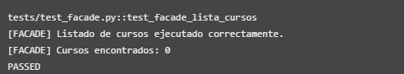
El valor 0 es solo un ejemplo si el repositorio no contiene cursos. Si ya hay cursos registrados, aparecerá la cantidad correspondiente.
La prueba verifica que CourseFacade pueda ejecutar la operación de listado y devuelva una lista. El resultado PASSED indica que la fachada respondió de acuerdo con lo esperado. La prueba demuestra la utilización de la fachada para acceder a la funcionalidad, aunque no verifica por sí sola las cuatro operaciones disponibles.

Patrón Flyweight
Implementación del patrón en el proyecto
El patrón Flyweight se incorporó al LMS para reutilizar información común asociada a los tipos de contenido educativo. En una plataforma de cursos, diferentes lecciones pueden compartir metadatos como el nombre del tipo de contenido y el icono que lo representa en la interfaz.
Para implementar este patrón se creó el archivo app/modules/courses/domain/content_flyweight.py, que contiene las clases ContentMetadata y ContentMetadataFactory.
La clase ContentMetadata representa los metadatos compartidos, mientras que ContentMetadataFactory administra una caché de objetos y devuelve la misma instancia cuando se solicita repetidamente un tipo de contenido.
Los tipos contemplados en la implementación son:
- Video: representa contenido audiovisual.
- Cuestionario: representa actividades de evaluación.
- Documento: representa material de lectura.
También se agregó el endpoint GET /courses/content-metadata/{content_type} en app/modules/courses/infrastructure/api.py para consultar estos metadatos desde la API.

Diagrama UML
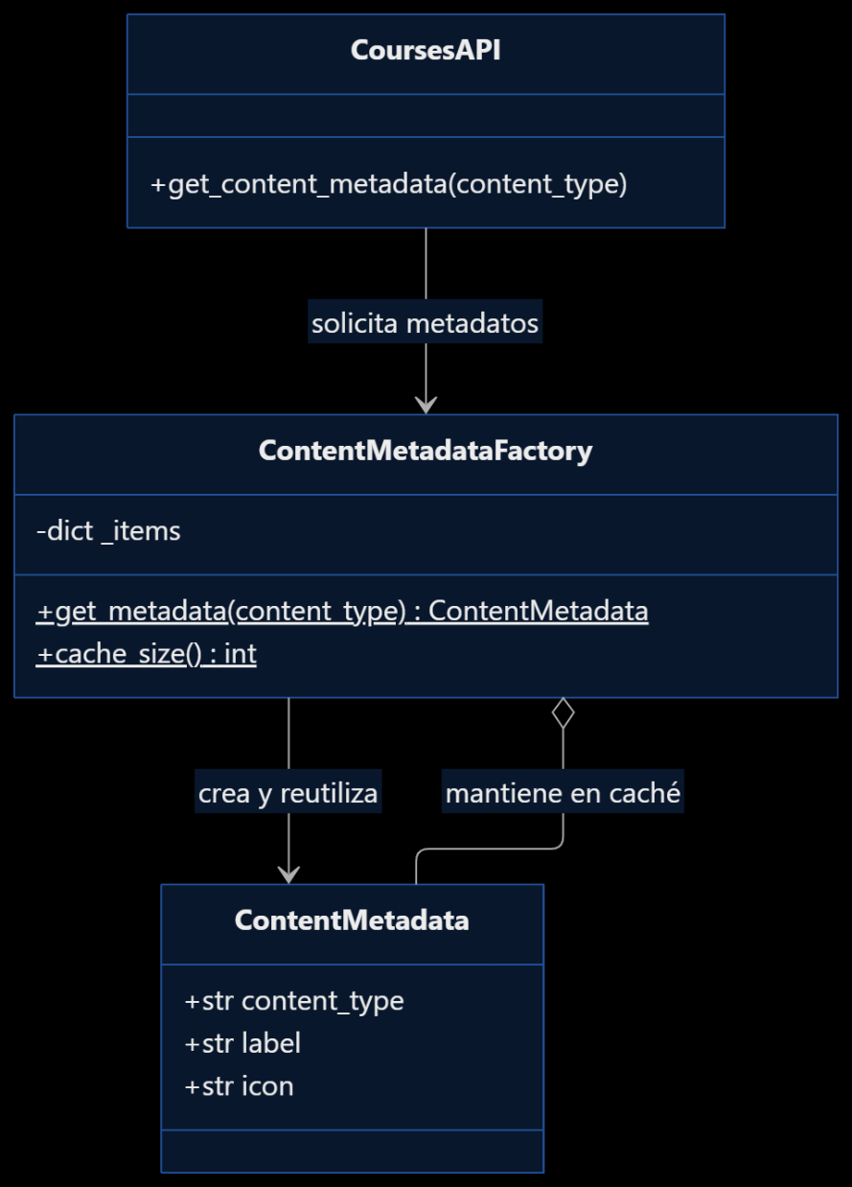
Explicación del código
La clase ContentMetadata almacena los atributos comunes de cada tipo de contenido. Se declara como una estructura inmutable mediante @dataclass(frozen=True), lo que evita modificar accidentalmente los metadatos después de su creación.
La fábrica ContentMetadataFactory mantiene un diccionario compartido llamado _items. Cuando recibe una solicitud, normaliza el nombre del tipo y comprueba si ya existe un objeto almacenado. Si existe, devuelve esa instancia; si no, crea y almacena una nueva.
El siguiente fragmento representa la operación principal:
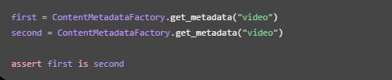
La expresión first is second verifica que ambas variables hagan referencia al mismo objeto, no solamente a objetos con atributos iguales.
Para consultar los metadatos desde la API se utiliza una ruta como:

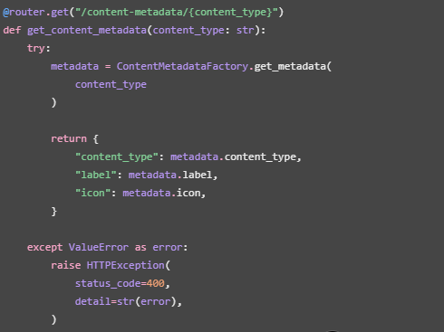
Este enfoque permite centralizar la definición de los metadatos y reutilizar objetos dentro del proceso de la aplicación. La caché es local al proceso de Python; por tanto, distintas instancias del servidor mantienen sus propias cachés.
Pruebas
Las pruebas se pueden ejecutar desde Swagger en http://127.0.0.1:8000/docs.
Prueba | Solicitud | Resultado esperado
Consultar video | GET /courses/content-metadata/video | Devuelve los metadatos de Video.
Consultar cuestionario | GET /courses/content-metadata/quiz | Devuelve los metadatos de Cuestionario.
Consultar documento | GET /courses/content-metadata/document | Devuelve los metadatos de Documento.
Tipo desconocido | GET /courses/content-metadata/unknown | Devuelve error 400.
Además, se puede realizar una prueba unitaria para verificar que la fábrica reutilice los objetos:
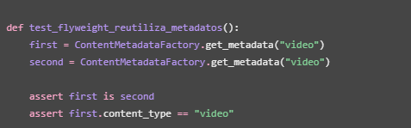
Si la prueba finaliza correctamente, se comprueba que las solicitudes repetidas del mismo tipo reutilizan la instancia almacenada.
Alcance actual: la fábrica y su endpoint demuestran el patrón Flyweight, pero para aprovecharlo plenamente en todo el LMS las lecciones y sus componentes visuales deben utilizar estos metadatos compartidos en lugar de definirlos por separado.
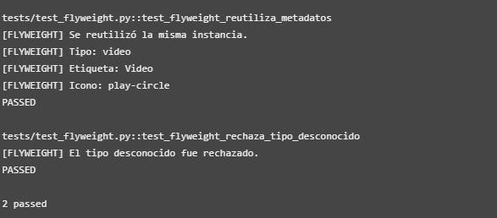
Los valores de etiqueta e icono corresponden a las definiciones de la fábrica que compartimos anteriormente.
La primera prueba solicita dos veces los metadatos de video y utiliza is para comprobar que ambas variables apuntan al mismo objeto. Esto demuestra la reutilización de instancias, que es la característica principal de Flyweight.
La segunda prueba solicita un tipo no soportado y verifica que la fábrica lance una excepción ValueError. Ambas pruebas deben finalizar con PASSED para confirmar que los comportamientos evaluados funcionan correctamente.

Patrón Proxy
Implementación del patrón en el proyecto
El patrón Proxy se implementó para controlar el acceso a los recursos educativos de la plataforma, especialmente a los contenidos exclusivos de cursos Premium.
Se creó el archivo app/modules/courses/domain/content_proxy.py, que contiene tres elementos principales:
- ContentResource: define la interfaz que debe cumplir un recurso de contenido.
- CourseContentResource: representa el recurso real solicitado por el usuario.
- PremiumContentProxy: actúa como intermediario y verifica si el acceso al contenido está permitido antes de devolverlo.
Se agregó el endpoint GET /courses/demo-content-access para demostrar el funcionamiento del patrón. Cuando el recurso es Premium y el usuario no tiene acceso, el proxy genera un error que la API transforma en una respuesta HTTP 403.
Esta implementación es demostrativa. En un entorno real, la autorización debe verificarse con la identidad autenticada del estudiante y los registros de matrícula o pago almacenados en la base de datos.

Diagrama UML
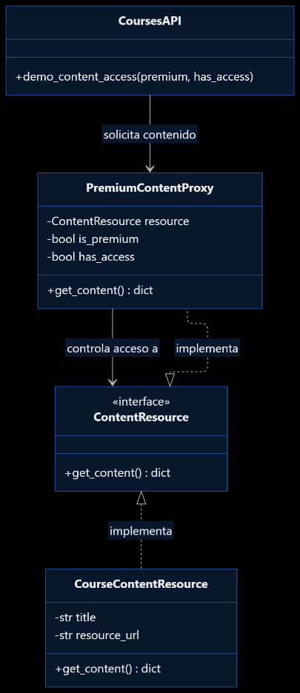
Explicación del código
La clase CourseContentResource representa el recurso real y devuelve la información del contenido solicitado:
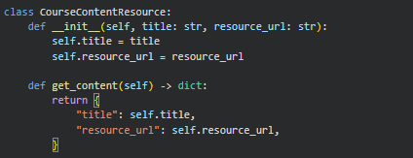
Por su parte, PremiumContentProxy contiene una referencia al recurso real y verifica las condiciones de acceso antes de permitir su consulta:
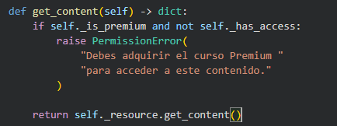
El proxy evita que el cliente acceda directamente al recurso sin pasar por la comprobación definida. Si el contenido no es Premium o el usuario tiene acceso, devuelve el resultado del recurso real.
El endpoint de demostración captura la excepción y devuelve el código HTTP correspondiente:
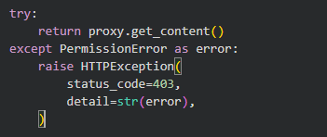
Así, la lógica de control de acceso queda separada de la lógica encargada de entregar el contenido, lo que facilita su mantenimiento y permite ampliar posteriormente las reglas de autorización.
Pruebas
Las siguientes pruebas se pueden ejecutar desde Swagger en http://127.0.0.1:8000/docs.
Prueba | Solicitud | Resultado esperado
Premium sin acceso | GET /courses/demo-content-access?premium=true&has_access=false | Error HTTP 403.
Premium con acceso | GET /courses/demo-content-access?premium=true&has_access=true | Devuelve el título y la ruta del recurso.
Contenido no Premium | GET /courses/demo-content-access?premium=false&has_access=false | Permite consultar el recurso.

También se pueden ejecutar pruebas unitarias para comprobar el comportamiento del proxy:
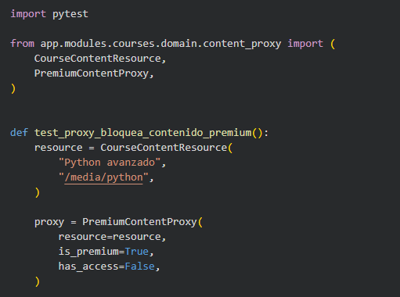
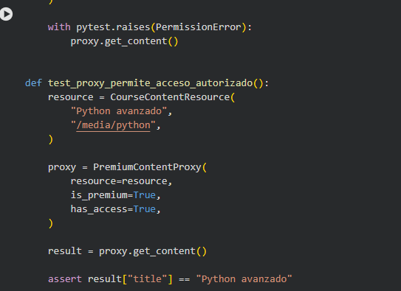
La primera prueba verifica que el proxy bloquee un recurso Premium sin autorización. La segunda comprueba que permita el acceso cuando la condición de autorización se cumple.
Limitación de seguridad: el parámetro has_access se recibe directamente desde la URL en esta demostración. Un cliente puede modificarlo, por lo que no debe utilizarse como mecanismo real de autorización.
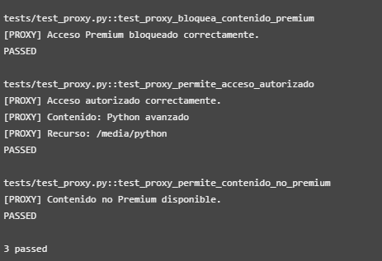
La primera prueba comprueba que el proxy lance PermissionError cuando se solicita un recurso Premium sin acceso. La segunda valida que un usuario autorizado pueda obtener el contenido y que los datos devueltos sean correctos. La tercera verifica que los recursos que no son Premium puedan consultarse sin necesidad de autorización adicional.
Estas pruebas permiten validar las reglas de acceso implementadas en PremiumContentProxy. No obstante, comprueban la lógica interna del patrón y no la seguridad de una autenticación real.

